

**Guía de integración del módulo**

**Paga+Tarde en ZenCart**



**Índice**

1. Instalación y configuración 3

2. Pagar con Paga+Tarde 5

Anexo 1. Detalle de los campos del formulario 7

Anexo 2. FAQ 8

1.No se muestra el método de Pago 8

# 1. Instalación y configuración

Para instalar el módulo de Paga+Tarde en ZenCart, tienes que descomprimir el modulo y subirlo a tu directorio de ZenCart.

En la carpeta del plugin puede haber distintas carpetas con versiones diferentes. Tienes que subir únicamente la versión de tu instalación.

Por ejemplo, si tienes la versión 1.5.4 instalada, tendrás que subir los ficheros de la

carpeta 1.5.x ( que incluye compatibilidad para todas las versiones desde la 1.5.0).

Ahora vemos todos los plugins que tenemos instalados en nuestra plataforma, y podemos comprobar que el nuevo módulo “Paga Mas Tarde” está en la lista de módulos de pagos:

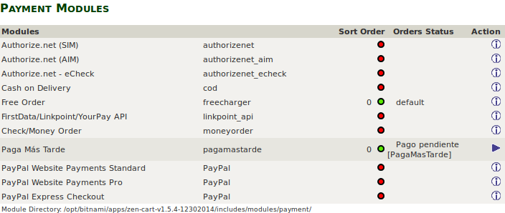

En este menú tenemos que hacer click en el módulo y pulsar el botón de instalar módulo.

El módulo será instalado. Una vez instalado, podemos pasar a editar el módulo.

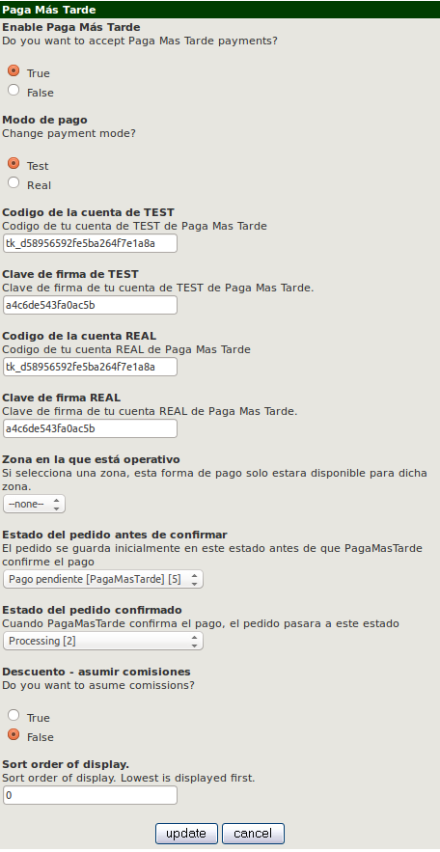

Para saber más sobre estos parámetros consulta el Anexo 1. Detalle de los campos del formulario al final de este documento.

Una vez rellenado, ya puede usar Paga Más Tarde para aceptar pagos.

# 2. Pagar con Paga+Tarde

Si el módulo está configurado correctamente, aparece un nuevo método de pago en el momento de finalizar el pedido.

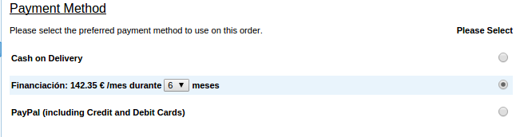

El módulo se muestra como “Financiación” y muestra una pequeña calculadora que simula las distintas opciones de pago que se permiten com Paga Más Tarde.

Una vez se selecciona este nuevo método de pago, y hacer click en continuar con el pago, se nos muestra una nueva página de resumen del pedido donde el cliente debe confirmar el pedido.

Una vez el cliente confirma, se redirige a la plataforma de financiación de Paga+Tarde, donde se realizará el pago del pedido.

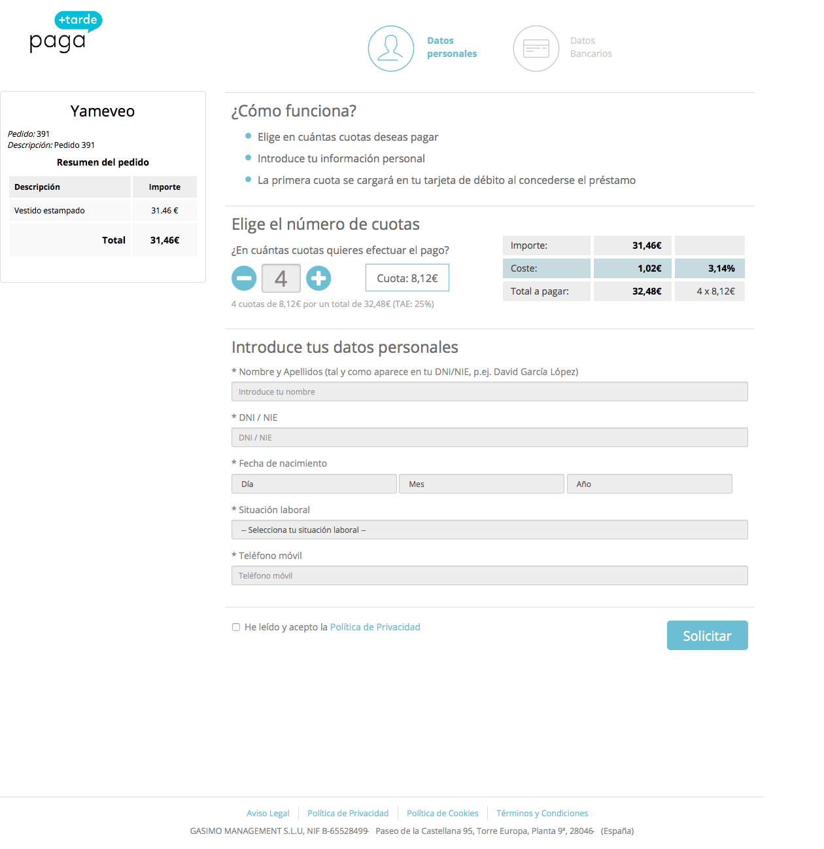

Finalmente el cliente vuelve a ser redirigido a nuestra tienda online. Si el proceso ha sido satisfactorio se muestra un mensaje de agradecimiento y el cliente puede comprobar el estado de su pedido en su área de usuario.

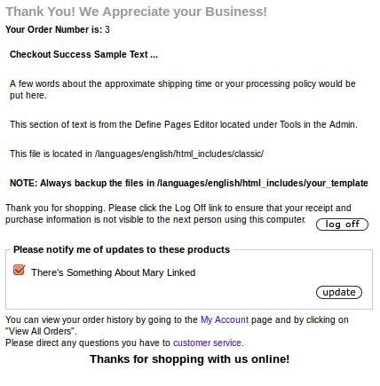

Si el proceso ha fallado, o el cliente decide cancelar el pago, se vuelve a la tienda online donde está el carrito cargado para que el cliente pueda volver a intentar realizar el pedido.

El nuevo pedido aparecerá en la página de administración y el estado dependerá de la configuración del “Estado del pedido” en la configuración de tu web.

# Anexo 1. Detalle de los campos del formulario

* **Enable Paga Más Tarde:** Activar el Módulo (True) o desactivarlo ( False ).
* **Codigo del la cuenta TEST**: Código de la cuenta de Test.
* **Clave de firma de TEST**: Clave de firma de la cuenta de Test.
* **odigo del la cuenta REAL** : Código de la cuenta Real.
* **Clave de firma de REAL**: Clave de firma de la cuenta Real.
* **Modo de pago**:
  + **TEST**: Se utilizan los datos de Test introducidos a continuación, y por tanto las compras no se producen de forma real ni se realizan cargos en la tarjeta de crédito. Únicamente se utiliza para comprobar el buen funcionamiento del módulo después de su instalación.
  + **REAL**: Las compras se cargan en la tarjeta de crédito utilizada y se procesan todos los pagos.
* **Descuento - asumir comisiones**:
  + **True**: El importe de la comisión es asumido por el cliente final
  + **False**: El importe de la comisión es asumido por la tienda.
* **Sort Order of display**: La posición en que aparece la opción de Paga Más Tarde en el listado de métodos de pago.
* **Zona en la que está operativo**: selecciona zonas donde se mostrará el módulo.
* **Estado del pedido antes de confirmar**: estado del pedido antes de recibir el pago.
* **Estado del pedido confirmado**: estado del pedido después de recibir el pago de Paga Más Tarde.

* Lo puedes encontrar en [http://bo.pagantis.com](http://bo.pagantis.com/) en la sección Configuración -> API, y teniendo en cuenta que en la parte superior derecha de la pantalla debes seleccionar si estas utilizando el entorno de Test o el Real.

# Anexo 2. FAQ

Para solucionar la mayoría de incidencias será necesario tener acceso al backoffice de la aplicación, y en algunos casos será necesario acceso por ftp, incluso es posible que se requiera acceso al backoffice de Paga+Tarde para poder revisar la configuración o algún error.

## No se muestra el método de Pago

### Activación del módulo

Una vez se ha subido el módulo a vuestra tienda, se tiene que instalar y configurar via el panel de administración. Si no está configurado y activado vía configuración el método de pago no se va a mostrar.

### Comprobar que el módulo está instalado

Para comprobar que el módulo está instalado debemos dirigirnos a la sección de “*Modules → Payment*” del backoffice y comprobar que existe el módulo “Paga Mas Tarde”, y activarlo en caso de que sea necesario.

Si el módulo no aparece se tendría que volver a añadir, subiéndolo manualmente, escogiendo la versión del plugin que corresponde a tu versión de ZenCart y subirlo al root ( / ) de vuestra tienda.